1. **KASUS (100%)**
2. **(Individu; LO 2, LO 3, 30 poin )**

Dua dosen dari departemen antropologi Universitas ABC (disamarkan), telah menarik lamaran mereka untuk promosi setelah dituduh menjiplak paragraf dari disertasi Master orang lain dalam makalah penelitian yang diterbitkan dalam jurnal internasional. Tuduhan ini diajukan oleh Mr. X, seorang kandidat PhD Negeri X di Universitas Y di negara Z, terhadap dua asisten dari Profesor A, yaitu Tuan B dan C.

Pada tanggal 20 Maret, Tuan B dan C telah melamar ke Universitas YYY untuk promosi jabatan, Profesor dan komite akhirnya merekomendasikan promosi mereka. Namun tak lama berselang mereka dituduh melakukan plagiarisme. Akhirnya Tuan B dan C menarik aplikasi mereka melalui surat kepada panitera di Universitas YYY, dengan alasan “Kesalahan yang tidak disengaja dalam kutipan”.

Mr. X mengajukan keluhan plagiarisme kepada direktur editorial XYZ Publisher, Mr. AAA dan editornya, Mr. BBB, dan meminta mereka untuk menarik publikasi tersebut. Mr. X juga mengkonfirmasikan hal yang sama ke Universitas YYY dimana Tuan B dan C mengajukan promosi.

Sebuah tuduhan diajukan tentang publikasi gabungan mereka yang berjudul “Hal yang salah menjadi kebiasaan”, diterbitkan di publisher XYZ.

"... ini plagiarisme yang sangat mengejutkan, karya saya yang saya tulis sebagai orang pertama diidentifikasi secara salah oleh kedua penulis ini sebagai milik mereka, dengan mengganti 'saya' dengan 'kami'," tuduh Mr. X lebih lanjut.

Akhirnya dari Universitas YYY memberikan tanggapan. Kami sudah memeriksanya, dan akhirnya mengetahui bahwa sebagian dari tulisan sama persis. Kami tidak punya kesempatan untuk memeriksa plagiarisme karena kurangnya software plagiarism, dan karena harganya sangat mahal. Kami tidak bisa mengambil tindakan karena pelamar sudah menarik lamaran mereka. Seharusnya hal ini menjadi tanggung jawab publisher.

Akhirnya universitas YYY meminta publisher XYZ untuk menarik publikasi mereka. Editor di publisher XYZ, menyatakan penyesalannya atas kejadian ini dan akan menghapus publikasi tersebut secepatnya.

Belakangan diketahui juga, publikasi ini juga menjiplak tulisan Mr. D yang mana didapatkan banyak gambar-gambar, grafik dan tabel-tabel yang diambil dari tulisan Mr. D. Pada publikasi mereka juga didapat data-data yang tidak sesuai, ada beberapa data yang disembunyikan dan mereka melakukan manipulasi data mereka agar tulisan mereka tampak bagus.

**Dari kasus diatas:**

1. **Bagaimana tanggung jawab penulis (Tuan B dan C) terhadap karya mereka?** **Apakah** yang **sebaiknya seorang penulis lakukan agar tidak dituduh melakukan plagiarisme** ketika menceritakan ide orang lain.

**Jawaban:**

**Penulis adalah pencipta yang memiliki kemampuan untuk menulis konten sendiri**. **Maka dari itu, tanggung jawab penulis B & C untuk membuat konten yang tidak disalin dari orang lain baik secara sengaja atau tidak sengaja**.

**Untuk menghindari dituduh melakukan plagiarisme** dengan cara yang tidak disengaja**, jelaskan ide atau hasil orang lain (menggunakan referensi) dan pentingnya mereka bagi argument pendukung yang dibuat untuk tulisan kita**.

Saat melakukan penelitian tentang suatu topik, **beberapa frasa atau kalimat mungkin sering digunakan oleh penulis sehingga secara tidak sengaja memasukkannya ke dalam tulisan tanpa kutipan**. **Jika ragu, gunakan alat pemeriksaan plagiarisme online**.

**Jadi, jangan lupa tambahkan kutipan dalam tulisan yang mengidentifikasi nama lengkap sumber, tanggal penerbitannya, dan elemen kutipan lainnya karena Risiko yang bisa didapat lebih besar dari apa yang didapat sementara**.

1. **Bagaimana tanggapan anda terhadap jawaban yang diberikan oleh Universitas YYY.**

**Jawaban:**

**Penulis mengirimkan makalah ke Universitas. Jadi, Universitas adalah pengambil keputusan**. Mereka **harus memeriksa ulang surat-surat untuk persetujuan** dan **memiliki perangkat lunak plagiarisme untuk menyetujui makalah atau setidaknya ada divisi khusus yang mengurus untuk masalah ini**.

**Jawaban yang diberikan oleh universitas YYY tidak dapat diterima** karena **memeriksa plagiarisme adalah salah satu atribut utama yang perlu diuji untuk persetujuan makalah yang diajukan**.

**Alasan lain yang diberikan oleh universitas YYY yaitu “kurangnya software plagiarism, dan karena harganya sangat mahal”** juga **tidak dapat diterima karena software hanya pembantu saja dalam meringankan tugas, bukan berarti alasan untuk tidak memeriksa makalah tersebut dan bisa dilakukan secara manual**.

Terakhir, **jawaban dari universitas YYY “Seharusnya hal ini menjadi tanggung jawab publisher” juga tidak dapat diterima** karena **seharusnya kedua belah pihak juga memeriksa dan akhirnya menyalahkan salah satu pihak saja, seperti tidak mau ikut campur dan tidak bertanggung jawab atas apa yang terjadi**.

1. **Bagaimana tanggapan anda terhadap publisher XYZ? Apakah keputusan tersebut sudah benar? Apakah yang sebenarnya menjadi tanggung jawab dari publisher?**

**Jawaban:**

**Tanggapan saya terhadap publisher XYZ** adalah **seharusnya memeriksa plagiarisme sebelum menerbitkan konten sehingga kejadian seperti kasus diatas bisa diminimalisir terjadi sehingga kualitas jurnal yang ada terjamin dan berkualitas baik**.

**Keputusan menghapus konten yang dipublikasikan sudah benar dikarenakan tidak etis untuk mempublikasikan konten orang lain**. Dan juga **menjadi pelajaran kepada publisher untuk mengecek secara seksama sebelum dipublikasi secara umum sehingga nama baik dari publisher akan tetap terjaga dengan kualitas dari jurnal yang ada**.

**Tanggung jawab utama dari publisher adalah mencetak konten, mempublikasikan, melakukan pemasaran, dan kemudian membagikan persentasenya kepada penulis dan memeriksa plagiarisme** sehingga kualitas publikasi jurnal dari publisher terbukti baik.

1. **Apakah yang seharusnya dilakukan oleh seorang penulis ketika ingin melakukan sitasi terhadap konten yang didapatkan dari tulisan orang lain?**

**Jawaban:**

1. **Ketika memperkenalkan fakta yang ditemukan dari sumber tulisan orang lain**

Sitasi semua penulis yang relevan dari penelitian sebelumnya dengan contoh berikut: "Meskipun sebenarnya banyak sarjana telah menerapkan teori ini untuk memahami hubungan ekonomi antar negara [misalnya, lihat Smith, 1989; Jones, 1991; Johnson, 1994; Anderson, 2003].

1. **Ketika menggunakan struktur dari bagian yang lebih besar bersumber dari argumen tulisan orang lain**

Harus mengutip karya aslinya, contohnya seperti menggunakan tabel statistik dari artikel jurnal yang diterbitkan pada tahun 1996 oleh penulis Smith, tetapi telah mengubah atau menambahkan data baru ke dalamnya.

1. **Saat membuat metode penelitian suatu jurnal penelitian dan ide ditemukan dari sumber tulisan orang lain**

Mengandalkan metode penelitian seseorang, meminjam rencana atau struktur teks., beri pujian kepada peneliti aslinya. Mengembangkan karya orang lain sudah tepat, tetapi metode, seperti kata dan frasa tertentu, adalah bentuk kekayaan intelektual.

1. **Ketika Menulis suatu makalah mengenai suatu program atau algoritma yang tidak umum dikenal dalam menulis suatu projek aplikasi**

Standar pengakuan yang sama berlaku jika mengandalkan program orang lain, dn tentu saja harus menghargai orang itu karena banyak algoritma perangkat lunak sangat terkenal sehingga mereka naik ke tingkat Pengetahuan Umum.

Pemrogram menggunakan potongan kode tersebut tanpa persetujuan bisa membuat interpreatasi dari pembaca menjadi bias dan bingung dikarenakan akan mengira bahwa kita pembuat asli dari potongan kode yang dilampirkan dalam jurnal ilmiah tersbut.

1. **Apakah langkah yang harus anda lakukan untuk menghindari plagiarisme?**

**Jawaban:**

1. **Kenali dan Pahami Apa itu Plagiarisme**

Berdasarkan pada Peraturan Menteri Pendidikan RI Nomor 17 Tahun 2010 disebutkan bahwa:

“Plagiat adalah perbuatan sengaja atau tidak sengaja dalam memperoleh atau mencoba memperoleh kredit atau nilai untuk suatu karya ilmiah, dengan mengutip sebagian atau seluruh karya dan atau karya ilmiah pihak lain yang diakui sebagai karya ilmiahnya, tanpa menyatakan sumber secara tepat dan memadai.”

1. **Membuat kutipan langsung**

Dilakukan dengan berbagai macam cara seprti menuliskan nama lengkap, tahun dari sumber tersebut, serta halamannya, ataupun dengan metode lain seperti hanya mencantumkan nama belakang serta halamannya saja.

1. **Lakukan Parafrase Teks/Kalimat**

Menuliskan kembali bagian dari teks dari sumber yang akan dimasukan dalam karya tulis, namun ditulis dengan kata-kata sendiri, selanjutnya cantumkan nama pengarang/pemilik ide yang kita gunakan.

Yang perlu diperhatikan dalam prafrase ini adalah tidak boleh adanya sedikitpun persamaan kata antara sumber dengan tulisan, namun apa yang dituliskan harus tetap memiliki makan yang sama dengan sumber aslinya.

1. **Membuat Daftar Referensi di Akhir**

Pencantuman sumber dari karya cipta yang kita gunakan juga dilakukan di akhir karya tulis berupa daftar referensi, dengan menuliskan secara detail sumber yang kita gunakan dalam sitasi.

Untuk teknisnya kurang lebih hampir sama dengan sitasi langsung dalam teks, hanya saja sumber dituliskan lebih detail, meliputi nama pengarang, tahun penulisan, judul karya tulis, penerbit serta lokasi penerbitannya jika karya tulis tersebut berupa cetakan (print out).

1. **(Individu; LO 2, LO 3, 30 poin)**

**Carilah sebuah jurnal internasional dengan topik yang berhubungan dengan computer science** dan **lakukan analisa terhadap jurnal tersebut apakah jurnal tersebut layak untuk di publikasi atau tidak**. Jelaskan hasil analisa anda berdasarkan aspek kelayakan jurnal yang telah dipelajari pada matakuliah ini.

**Jawaban:**

**Judul Jurnal :** **Direct Fit to Nature: An Evolutionary Perspective on Biological and Artificial Neural Networks**

**Topik berhubungan Computer Science :** **Artificial Neural Network (ANN)**.

**Link Jurnal :** <https://www.sciencedirect.com/science/article/pii/S089662731931044X>

**\*Catatan :** **File PDF Jurnal juga disediakan di File Jawaban**

**Untuk mengetahui suatu jurnal layak dipublikasi atau tidak perlu memperhatikan:**

1. **Di mana jurnal tersebut diterbitkan?**

**Tempat jurnal diterbitkan mengatakan sesuatu tentang kualitas jurnalnya dan tempat jurnal diberi peringkat dalam Journal Quality List (JQL)**. Jika jurnal yang digunakan berada di peringkat teratas, maka kualitas jurnalnya juga tinggi.

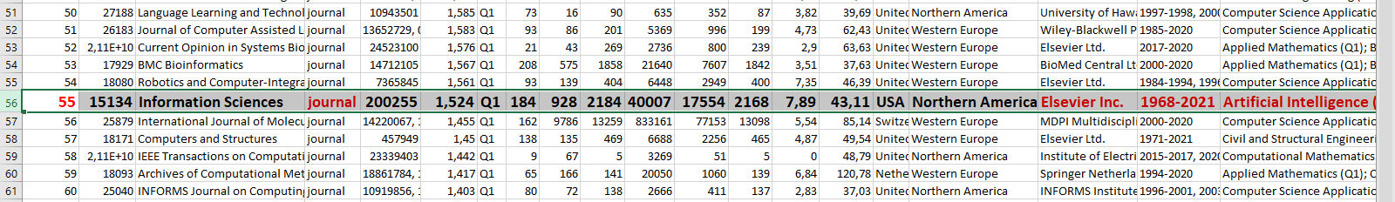

**Jurnal yang saya pilih untuk diuji kelayakannya diterbitkan dalam jurnal “Elsevier Inc.” dan ScienceDirect**. Jurnal ini ada dalam Journal Quality List **Peringkat 55 dari 639 list**, bisa dikatakan termasuk yang teratas di bidang Computer Science (lihat di <https://www.scimagojr.com/journalrank.php?category=1706&type=j>).

**Dengan demikian, kualitas sumbernya cukup tinggi untuk digunakan.**

**BUKTI PERTAMA : LAYAK**

1. **Siapa pembuat jurnal tersebut?**

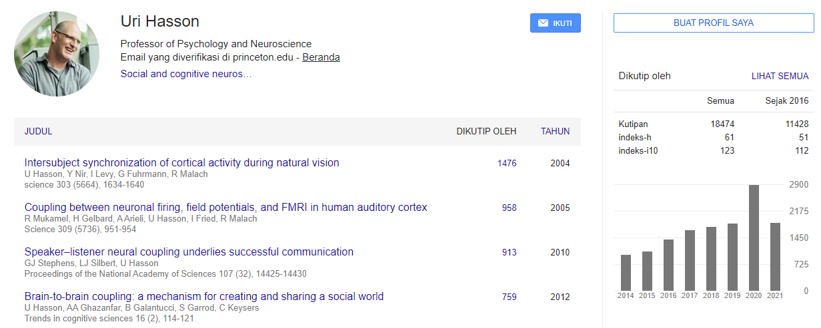

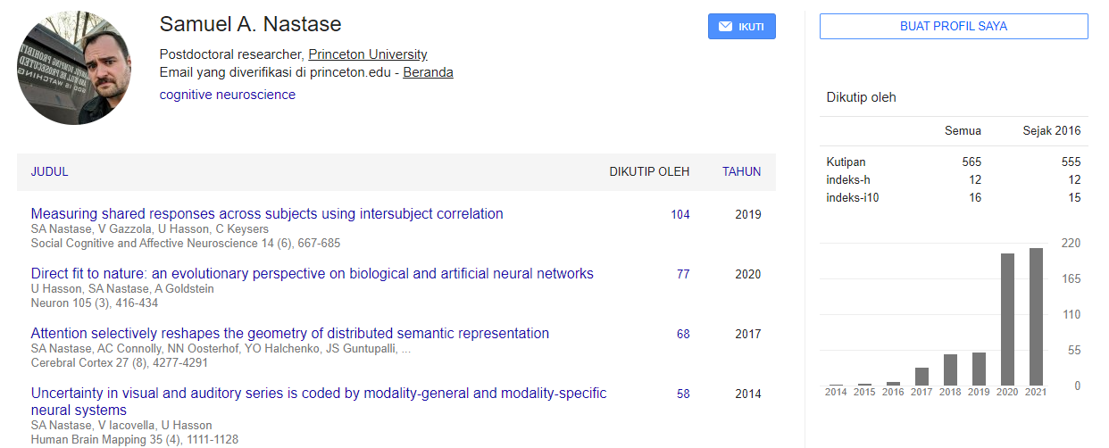

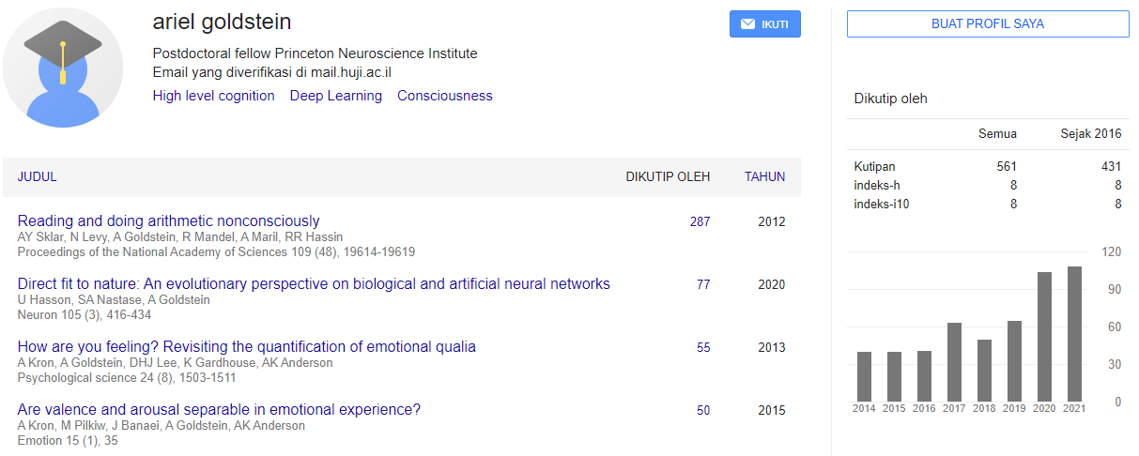

Penulis Jurnal (Uri Hasson) dan Samuel A. Nastase dan Ariel Goldstein telah melakukan banyak pekerjaan dalam bidang penelitian, termasuk studi sebelumnya tentang Artificial intelligence dan juga merupakan seorang professor. Samuel A. Nastase dan Ariel Goldstein, Postdoctoral di Universitas Pricenton di New Jersey, Amerika Serikat dengan peringkat 20 dunia versi QS World Ranking 2022.

**BUKTI KEDUA : LAYAK**

1. **Kapan tanggal dan tahun jurnal tersebut dipublikasi?**

Semakin baru penelitiannya, semakin baik dan sebaliknya jika penelitiannya sedikit lebih tua, maka sebaiknya periksa apakah ada penelitian lanjutan yang telah dilakukan. Mungkin penulis melanjutkan penelitian dan hasil yang lebih bermanfaat telah dipublikasikan.

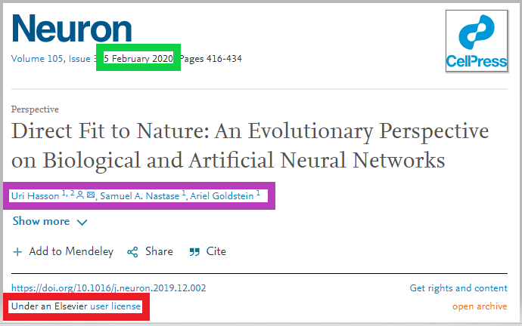

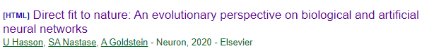

Jurnal tersebut diterbitkan pada tahun 2020. Ini tidak terlalu tua, tetapi mungkin ada cukup banyak penelitian lanjutan yang dilakukan dalam 15 tahun terakhir. Maksimal untuk melakukan sitasi jurnal yaitu 5 tahun sejak publikasi akan dilakukan.

**BUKTI KETIGA : LAYAK**

1. **Berapa banyak peneliti lain merujuk jurnal tersebut?**

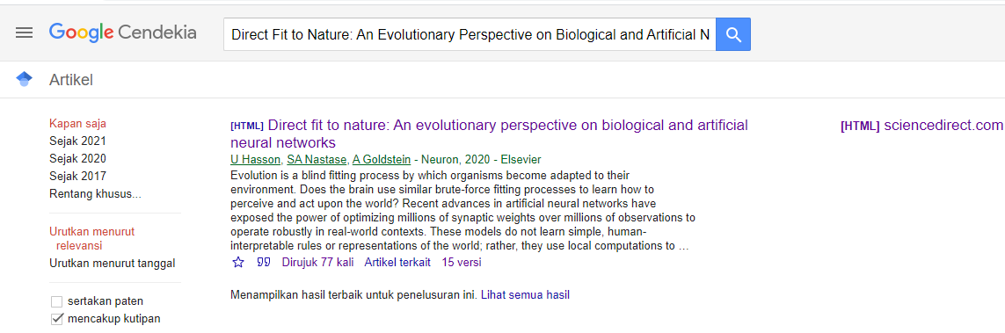

Dengan mencari di Google Cendekia, saya melihat bahwa artikel tersebut telah dikutip setidaknya 77 kali! Artinya, jurnal tersebut disebutkan paling tidak dalam 77 kali sejak dipublikasikan. Penulis yang mengutip jurnal menggunakan jurnal tersebut sebagai dukungan dan bukan untuk mengkritiknya.

**BUKTI KEEMPAT : LAYAK**

1. **Hasil yang dilaporkan belum dipublikasikan di tempat lain.**



Dengan mencari di Google Cendekia, saya melihat bahwa artikel tersebut hanya dipublikasikan oleh Elsevier saja. Jadi, dapat dikatakan bahwa memang belum dipublikasikan di tempat lainnya.

**BUKTI KELIMA : LAYAK**

1. **Eksperimen, statistik, dan analisis lainnya dilakukan dengan standar teknis yang tinggi dan dijelaskan dengan cukup detail.**

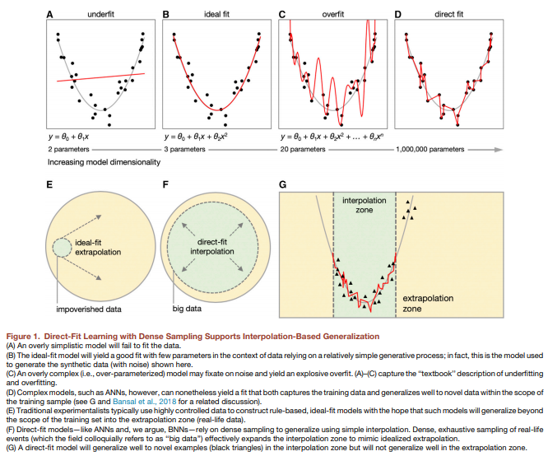

Ukuran sampel eksperimen harus cukup besar untuk menghasilkan hasil yang kuat dan akurat. Metode dan reagen harus dijelaskan secara cukup rinci agar peneliti lain dapat mereproduksi eksperimen yang dijelaskan.

**BUKTI KEENAM : LAYAK**

1. **Kesimpulan disajikan dengan cara yang tepat dan didukung oleh data.**

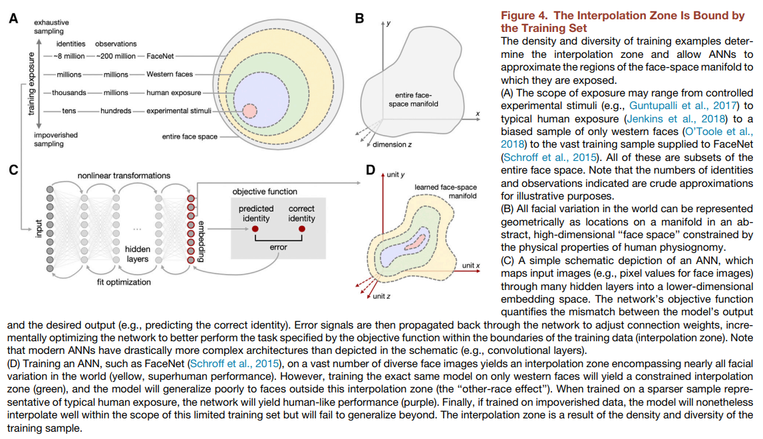

Data yang disajikan dalam jurnal harus mendukung kesimpulan yang ditarik. Dan menghindari melebih-lebihkan kesimpulan atau dapat mendiskusikan kemungkinan implikasi untuk hasil secara jelas diidentifikasi sebagai hipotesis, bukan kesimpulan.

**BUKTI KETUJUH : LAYAK**

1. **Jurnal dapat dipahami dan ditulis dalam bahasa Inggris standar.**

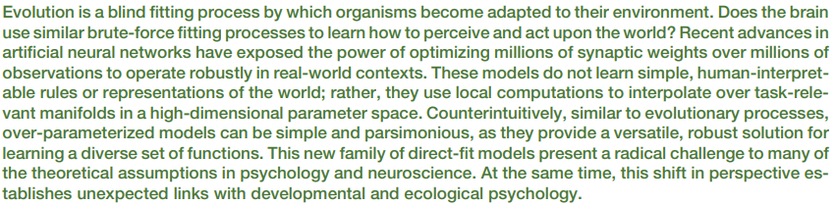

Bahasa dalam jurnal yang dikirimkan harus jelas, benar, dan tidak ambigu.

**BUKTI KEDELAPAN : LAYAK**

1. **Adanya sitasi dalam kutipan yang diambil oleh penulis**

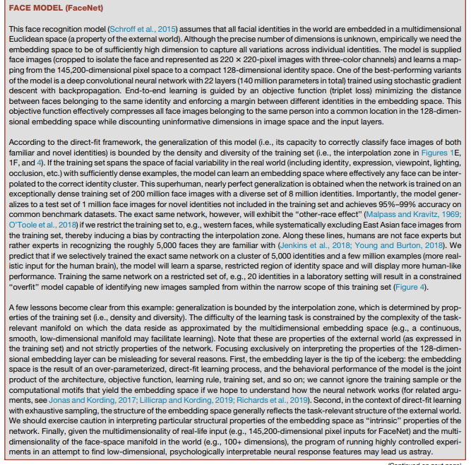

**BUKTI KESEMBILAN : LAYAK**

1. **Ditulisnya Referensi di Akhir dari Jurnal yang dibuat**

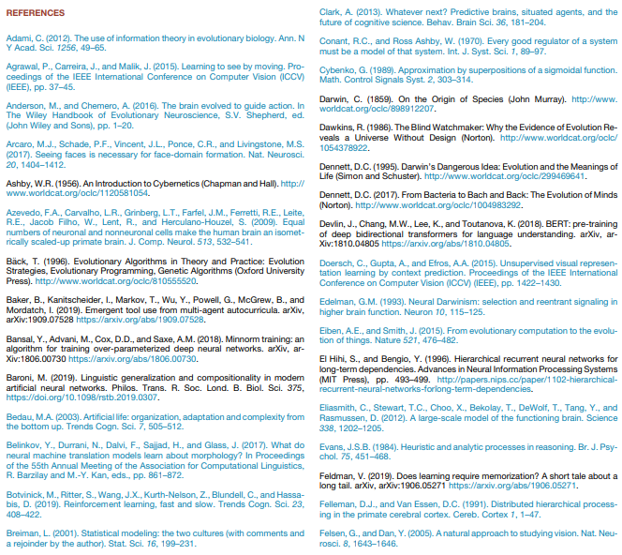

**BUKTI KESEPULUH : LAYAK**

**DARI SEMUA ASPEK DIATAS UNTUK MENGETAHUI APAKAH JURNAL LAYAK ATAU TIDAK, MAKA JURNAL YANG SAYA ANALISIS**

**LAYAK UNTUK DIPUBLIKASI**

**DENGAN BUKTI SEPERTI DIJELASKAN DIATAS**

1. **(Kelompok; LO 2, LO 3, LO 4, 40 poin)**

Kumpulkan hasil akhir dari scientific paper yang telah kelompok kalian kerjakan, dan berikan bukti submit paper kelompok kalian. Pastikan kalian menyertakan paper akhir dan bukti submit saat pengumpulan jawaban.

**Jawaban:**